**SỞ GIÁO DỤC-ĐÀO TẠO TPHCM ĐỀ KIỂM TRA CUỐI HỌC KÌ 1 – NĂM HỌC 2021 – 2022**

**HỆ THỐNG TRƯỜNG TUỆ ĐỨC Môn kiểm tra : TOÁN Lớp : 6**

**---------- Thời gian kiểm tra : 90phút (*không kể thời gian phát đề)***

*Học sinh không được sử dụng tài liệu*

**ĐỀ CHÍNH THỨC**

**Câu 1:** **( 3,0 điểm)**Thực hiện phép tính:

1. 25.2 + 16.3 - 53
2. 23.5 – 27 : 33
3. 49.85 + 20210.85
4. 420 : [219 – (17 – 14)2]

**Câu 2:** **( 2,0 điểm)** Tìm x, biết:

1. x – 5 = 24 : 23
2. (5x – 1).23 = 2.62
3. x là số tự nhiên khác 0 nhỏ nhất, x chia hết cho 18 và 24.

**Câu 3:** **(2,0 điểm)**

Trong đợt quyên góp ủng hộ các bạn nhỏ không may mắn trong đại dịch covid 19 do nhà trường phát động, lớp 6P1 góp được 105 quyển vở; 84 cây bút bi và 63 cây thước kẻ. Tất cả số dụng cụ học tập này đều được tặng hết cho các bạn nhỏ kém may mắn. Biết rằng số các bạn nhỏ không may mắn mà lớp 6P1 định tặng quà nằm trong khoảng từ 4 đến 12 bạn. Số vở, bút và thước trong mỗi phần quà đều bằng nhau.

1. Hỏi lớp 6P1 đã tặng quà cho bao nhiêu bạn nhỏ kém may mắn ?
2. Vì số bạn nhỏ kém may mắn lúc sau tăng lên trên 12 bạn. Hỏi các bạn lớp 6P1 có thể tặng tối đa bao nhiêu phần quà mà vẫn đảm bảo yêu cầu số dụng cụ học tập trong các phần quà là như nhau. Tính số vở, bút và thước trong mỗi phần quà lúc này.

**Câu 4: (2,0 điểm)**

Hình vẽ sau đây là sơ đồ một khu vườn trồng cỏ hình chữ nhật, có hồ nước cũng là hình chữ nhật ở trong vườn (hồ nước được hiển thị là hình chữ nhật màu trắng). Các kích thước của khu vườn & hồ nước được cho trên hình

1. Tính diện tích mặt hồ nước.
2. Tính diện tích đất dùng để trồng cỏ của khu vườn.

**Câu 5: (1,0 điểm)**

Biểu đồ tranh sau đây cho biết số người tham gia tiêm vacxin phòng covid tại trong tuần vừa qua tại địa phương

|  |  |
| --- | --- |
| **Thứ** | **Số người tham gia tiêm vacxin phòng covid** |
| Thứ 2 | drawing cartoon people in 9 easy steps drawing cartoon people in 9 easy steps drawing cartoon people in 9 easy steps drawing cartoon people in 9 easy steps |
| Thứ 3 | drawing cartoon people in 9 easy steps drawing cartoon people in 9 easy steps drawing cartoon people in 9 easy steps drawing cartoon people in 9 easy steps |
| Thứ 4 | drawing cartoon people in 9 easy steps drawing cartoon people in 9 easy steps drawing cartoon people in 9 easy steps drawing cartoon people in 9 easy steps drawing cartoon people in 9 easy steps drawing cartoon people in 9 easy steps drawing cartoon people in 9 easy steps |
| Thứ 5 | drawing cartoon people in 9 easy steps drawing cartoon people in 9 easy steps drawing cartoon people in 9 easy steps drawing cartoon people in 9 easy steps drawing cartoon people in 9 easy steps |
| Thứ 6 | drawing cartoon people in 9 easy steps drawing cartoon people in 9 easy steps drawing cartoon people in 9 easy steps drawing cartoon people in 9 easy steps drawing cartoon people in 9 easy steps |
| Thứ 7 | drawing cartoon people in 9 easy steps drawing cartoon people in 9 easy steps drawing cartoon people in 9 easy steps |

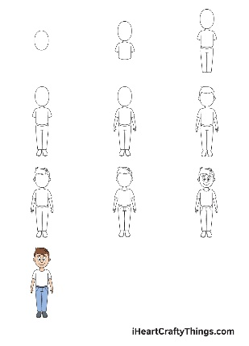 : 200 người 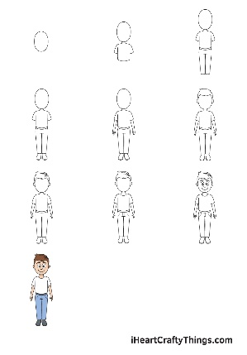: 100 người

1. Ngày nào trong tuần có số lượng người tiêm phòng ít nhất ? Số người tiêm phòng trong ngày đó là bao nhiêu người ?
2. Tổng số người đã tiêm phòng trong 3 ngày đầu tuần (thứ 2; thứ 3 ; thứ 4) là bao nhiêu người ?

**……HẾT…..**

**ĐÁP ÁN & BIỂU ĐIỂM ĐỀ KIỂM TRA CUỐI KỲ 1 – MÔN TOÁN LỚP 6**

|  |  |  |
| --- | --- | --- |
| **CÂU** | **ĐÁP ÁN** | **ĐIỂM** |
| **1a** | 25.2 + 16.3 – 53  = 50 + 48 – 53 | 0,50 |
| = 45 | 0,25 |
| **1b** | 23.5 – 27 : 33  = 8.5 + 27 : 27 | 0,50 |
| = 41 | 0,25 |
| **1c** | 49.85 + 20210.85  = 49.85 + 1. 85 | 0,25 |
| = 85(49 + 1) | 0,25 |
| = 4250 | 0,25 |
| **1d** | 420 : [219 – (17 – 14)2]  = 420 : (219 –9) | 0,25 |
| = 420 : 210 | 0,25 |
| = 2 | 0,25 |
| **2a** | x – 5 = 24 : 23  x – 5 = 2 | 0,25 |
| x = 7 | 0,50 |
| **2b** | (5x – 1).23 = 2.62  (5x – 1).8 = 2.36 | 0,25 |
| 5x – 1 = 9 | 0.25 |
| x = 2 | 0,25 |
| **2c** | x là số tự nhiên khác 0 nhỏ nhất, x chia hết cho 18 và 24 🡪 x là BCNN của 18 và 24 | 0,25 |
| x = 72 | 0.25 |
| **3a** | Vì số dụng cụ học tập mỗi loại trong từng phần quà là như nhau nên số bạn nhỏ nhận quà là ƯC(105; 84; 63) | 0.25 |
| ƯC(105; 84; 63) = {1; 3; 7; 21}  *(đúng 2 giá trị được 0,25)* | 0.50 |
| Vì số bạn nằm trong khoảng 4 đến 12 bạn nên suy ra số bạn nhỏ dự định tặng là 7 bạn | 0.25 |
| **3b** | Vì số bạn nhỏ tăng lên trên 12 bạn nên số phần quà tối đa có thể tặng mà vẫn đảm bảo yêu cầu là 21 phần | 0,25 |
| Số vở trong mỗi phần quà : 105 : 21 = 5 | 0.25 |
| Số bút trong mỗi phần quà : 84 : 21 = 4 | 0.25 |
| Số thước trong mỗi phần quà : 63 : 21 = 3 | 0.25 |
| **4a** | Diện tích mặt hồ nước : Shồ = 8 . 4 = 32(m2)  *Nếu thiếu đơn vị m2 thì trừ 0,25đ* | 1,0 |
| **4b** | Diện tích của khu vườn (tính cả diện tích mặt hồ nước)  Sv = 10 . 30 = 300(m2)  *Nếu thiếu đơn vị m2 thì trừ 0,25đ* | 0,50 |
| Diện tích đất còn lại để trồng cỏ  Sđ = 300 – 32 = 268(m2)  *Nếu thiếu đơn vị m2 thì trừ 0,25đ* | 0,50 |

|  |  |  |
| --- | --- | --- |
| **5a** | Từ biểu đồ tranh đã cho ta cho bảng số liệu như sau |  |
|  | Dựa vào bảng số liệu (hoặc biểu đồ tranh) ngày có số người tiêm ít nhất là ngày thứ 7 | 0.25 |
|  | Số người tiêm phòng trong ngày thứ 7 là 500 người | 0,25 |
| **5b** | Số người tiêm phòng trong ba ngày đầu :  800 + 700 + 1300 = 2800 (người) | 0,50 |